УСТЬ-КЕМСКИЙ ВЕСТНИК

№ 21 от 03.06.2024 года

**Противопожарная охрана Красноярского края** напоминает, что на территории региона действует особый противопожарный режим.

2 июня в пожарную часть №123, расположенную в селе Абалаково, поступило сообщение о возгорании мусора. Как выяснилось, неподалёку от села, местные жители устроили несанкционированную свалку.
В пожароопасный сезон запрещается:
* бросать горящие спички и непогашенные окурки;
* оставлять на освещаемой солнцем поляне бутылки и осколки стекла;
* выжигать траву;
* разводить костры;
* въезжать в лес на машинах без искрогасителя;
* оставлять в лесу (кроме специально отведенных мест) промасленный или пропитанный бензином, керосином и иными горючими веществами обтирочный материал.
Взрослые и дети, соблюдайте правила пожарной безопасности!
Если вы стали свидетелем несчастного случая или сами попали в чрезвычайную ситуацию, обращайтесь за помощью в Единую службу спасения по телефону 112 или 101.
Инструктор по противопожарной профилактике Печерская Наталья Александровна.
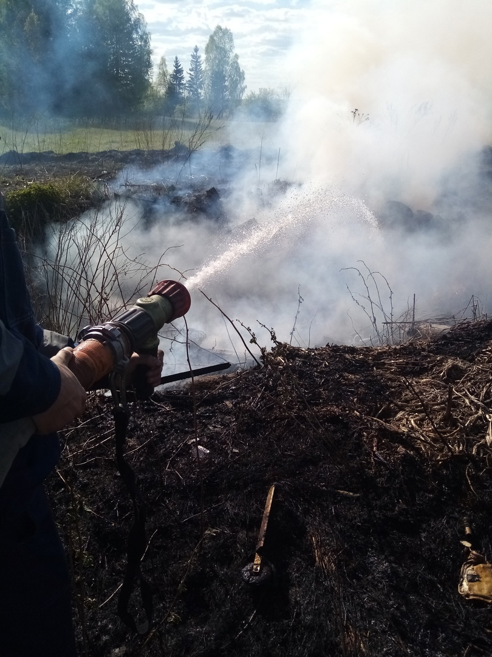
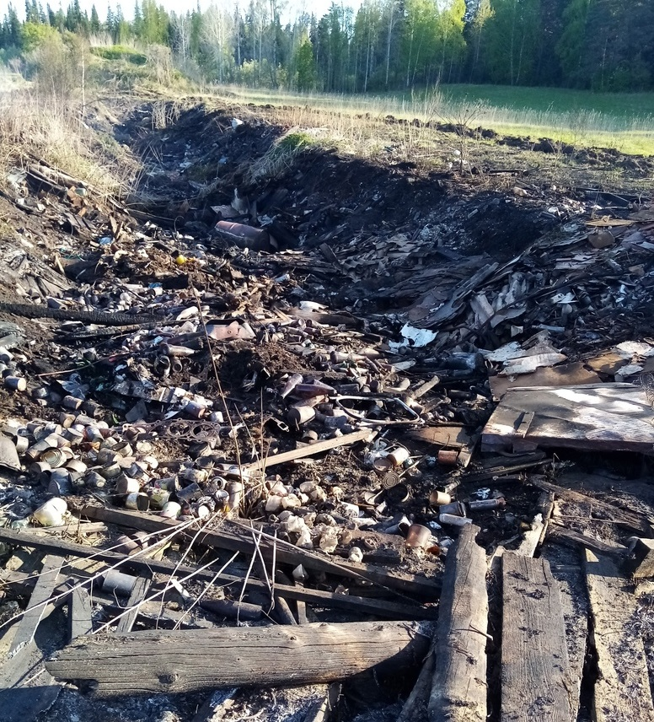

Учредитель:  Глава Усть-Кемского сельсовета Усть-Кемь А.И. Марсал | Ответственный за выпуск  Ю.О.Коротких | Отпечатано в администрации Усть-Кемского сельсовета по адресу: п. Усть-Кемь  ул. Калинина 13 тел.77- 2-21  тираж 50 экземпляров

